WFR-880全自动视频熔点仪

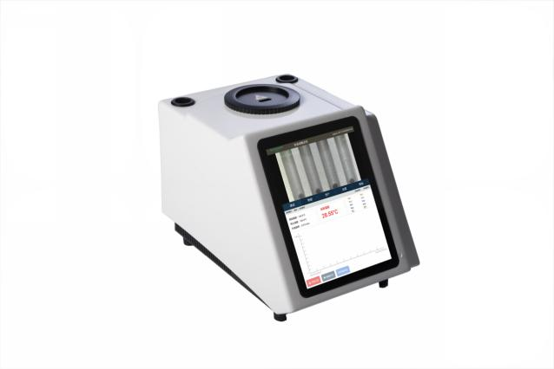

特点：
1：自动化集成，实现一键测定功能；
2：一次处理4个样品；
3：高清视频代替传统显微镜 目视高；
4：全自动记录熔程，初熔，终熔；
5: 可通过打印机直接打印数据；
6: 符合21CFR Part 11、审计追踪、药典及电子签名。
7.符合GLP要求规范

GM80全自动熔点仪完美结合高精度控温技术和高清视频摄像技术，不但为用户提供准确、稳定、可靠的测试结果，还为用户带来高效便捷的测试感受。高清视频可方便清晰的看到样品熔化的全过程，自动检测实时图谱显示，方便用户准确测得样品熔点和熔距。
审计追踪：完整版审计追踪和用户分级权限管理， 超级管理员可以修改所有人密码和用户名并可追溯，超级管理员可以修改所有操作员权限，用户帐号有禁用和启用两个功能，人员更替暂时不用账户时可以锁定，使用时可以解封，U盘导出PDF和Excel数据防篡改功能。
比较完善的审计追踪，登录、退出、修改数据、时间、操作步骤、导出U盘等应有相关记录。
用户管理：分级管理，超级管理员分配权限，管理员可以建立多个用户，每个使用者可以使用各自的用户名，登录时输入用户名和密码，用户帐号有禁用和启用两个功能
最高权限可修改他人用户名和密码，并可追踪。
数据检索功能：方便用户在大量数据库中快速找到想要的数据
图谱功能：测试过程中可实时显示图谱，方便做分析，图谱和录像图像可回放
内存：可扩展
软件升级：U盘自动升级，无需返厂
使用领域：
熔点仪在化学工业、医药研究中据有重要地位，是生产食品、药物、香料、染料及其他有机晶体物质的必备仪器。

主要技术指标：

温度范围：室温-400℃
检测方式:全自动（兼容手动）
处理能力：4个/批（同时可以做四个样）
温度分辨率：0.01℃
升温速率：0.1℃--20℃ （200档 无极可调）
控温方式：PID精确控温 炉体全密闭设计
加热方式：电热块空气加热法
升温精度：0.1℃
升温速率：：0.1℃/Min-：20℃/Min
准确度：±0.2℃（<200℃）
±0.4℃（>200℃）
校正功能：具备
探索模式：有
视频功能：拍照 摄像
视频回放：有/有时间水印
高清摄像头：观察样品熔融状态
放大倍数：15倍
用户管理个数：500个以上 分三级管理
存储空间：64G硬盘，≥2G内存
试验方法：有
数据保存：有
图谱保存：300套
视频保存：有
视频连续拍摄时间：80分钟
内存扩展：可以
实验方案:500套
审计追踪：有
显示方式：不小于8寸高清彩屏
数据接口：数据接口：USB，网络WiFi接口，RS232
数据真实性：防篡改功能
数据导出：可用U盘导出
数据输出形式：PDF格式和EXCL数据
数据溢出提醒：提前自动提醒
打印机：选配
毛细管尺寸: 外径φ1.4mm，内径:φ1.0mm
电源：220V 50HZ 功率：120W

